JOOMLA2WORDPRESS HOW TO?
- Login ke Halaman admin

- Setelah sukses kita akan masuk ke halaman admin atau yang biasa disebut Dashboard

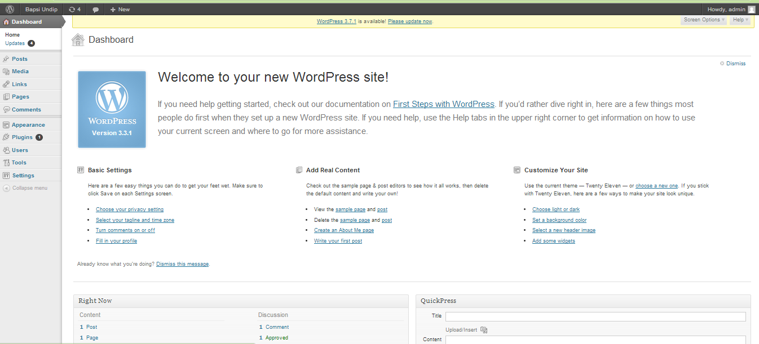

Dalam proses migrasi saya menggunakan plugin yang tersedia di http://wordpress.org yaitu FG Joomla to WordPress. Plugin ini sangat membantu dalam proses migrasi dan sangat mudah untuk digunakan tanpa harus mengalami kendala. Plugin ini dapat memindahkan semua kategori, artikel, tag, gambar dan media lainnya dari Joomla.

- Pada menu kiri cari menu Plugin

- Pilih addNew, kemudian ketikkan kata kunci “Joomla”

Atau cara lain :
- download disini http://wordpress.org/extend/plugins/fg-joomla-to-wordpress/
- Ekstrak ke dalam direktori wp-content/plugin atau upload melalui menu Plugins > add new > upload
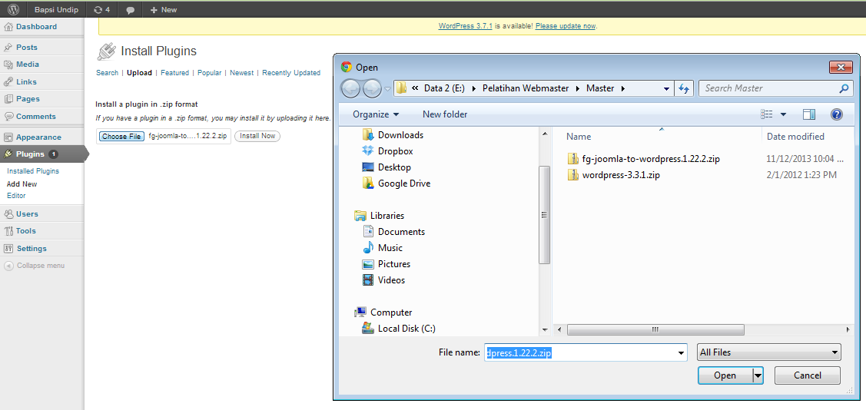

- Akifkan plugin ini di menu plugins
- Jalankan di menu Tools > Import > Joomla (FG)

Konten di dalam web wordpress yang menjadi tujuan migrasi harus dikosongkan terlebih dahulu dengan mengklik Empty WordPress Content.

Masukan data-data yang dibutuhkan untuk proses migrasi, klik Import content from Joomla to WordPress. Setelah selesai jangan lupa mengklik Modify internal links

Settingan tambahan

Maka content joomla sudah terimport ke website wordpress

